*Учитель истории и обществознания Курицына М.Г.*

***Мастер-класс «Особенности технологии метапредмета «Проблема»***

***(на историческом материале)***

На своих уроках, используя приемы технологии метапредмета «Проблема», я хочу добиться, чтобы мои обучающиеся умели:

-саморазвиваться и самоопределяться, ставить цели и строить жизненные планы, имели способность к осознанию российской идентичности в поликультурном социуме;

-продуктивно общаться и взаимодействовать в процессе совместной деятельности, учитывать позиции другого, эффективно разрешать конфликты, формулировать, аргументировать и отстаивать свое мнение;

-ориентироваться в различных источниках информации, критически оценивать и интерпретировать информацию, получаемую из различных источников.

Технология метапредмета «Проблема» позволяет не только работать со способностями мышления, коммуникации, действия, понимания и рефлексии, но также воздействовать на развитие мировоззрения детей и подростков.

***Основная цель метапредметов*** *–* **это обучение учеников различным способам мышления, коммуникации и действия. Подчеркнем, для метапредмета, в первую очередь, важно освоение именно способов. Тем не менее, освоение предметного, в нашем случае исторического материала, разворачивается параллельно, и не менее эффективно. Освоение материала происходит за счет особой структурации материала в соответствие со схемами и способами метапредмета.**

***Основным результатом метапредмета «Проблема»* является самоопределение человека по отношению к серьезным мировоззренческим проблемам. Наличие собственной позиции относительно этих проблем**. Поясним, ***наличие собственной позиции*** – это ни в коем случае не заученный текст по поводу данной проблемы какого-либо известного исследователя или философа. Собственная позиция возникает в результате самоопределения. Самоопределение возможно только в специально созданной ситуации, в которой человеку стало бы невозможным просто перенять чью-либо точку зрения.

***Собственная позиция*** – это результат самостоятельного мышления человека, а не запоминания результатов чужого мышления.

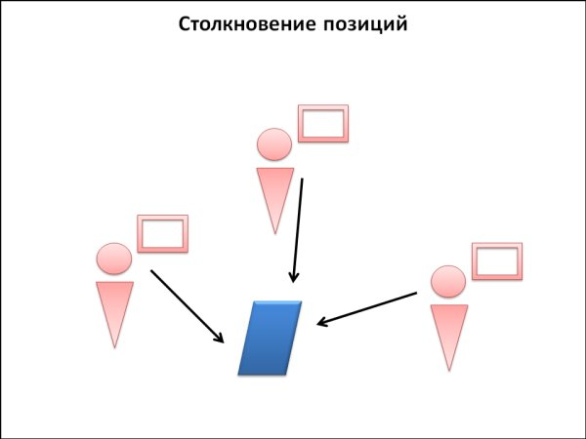

Преподавание метапредмета «Проблема» основывается на групповой работе учащихся, в которой сталкиваются между собой их суждения по проблемному вопросу. Для того чтобы эти столкновения были плодотворными, учащимся необходим высокий уровень понимания друг друга в живой коммуникации. Этот навык чрезвычайно важен для процесса социализации школьника.

**Перед вами Методическая схема** метапредмета «Проблема», отражающая его специфику (презентация)

* **выделение позиций в проблемной ситуации** (обучающиеся читают текст и схематично изображают позиции авторов), затем происходит
* **выстраивание взаимной критики позиций**(на основе текста каждая группа формирует общегрупповое критическое выступление)
* **анализ противоречий между позициями;**
* **фиксация предмета противоречий;**
* **постановка проблемы;**
* **самоопределение к проблеме.**

это этапы работы, которые осуществляются на каком-либо предметном материале. Например, метапредмет «проблема» может проводиться на историческом предметном материале «**Самоопределение русской эмиграции во время 2 мировой войны**». Чтобы затронуть мировоззрение ученика, необходимо выбрать действительно важный проблемный вопрос. Так проблемная проработка ключевых эпизодов отечественной истории воздействует на формирование идентичности учащегося. Отечественная история перестает восприниматься как набор фактов и дат, которые нужно лишь запомнить.

Сейчас я проведу мастер-класс по технологии проблематизации «**Самоопределение русской эмиграции во время 2 мировой войны**». Помогут мне в этом педагоги.

Сейчас вам необходимо организовать 2 группы

Скажите, пожалуйста, что такое «эмиграция»? Когда появляется первая массовая эмиграция, чем она связана?( **понятие «Эмиграции»-**(от лат. emigro — выселяться, переселяться) — добровольное или вынужденное переселение в др. страну для постоянного или временного (на длительный срок) проживания. Массовый характер приобрела Э. из России после драматич. событий 1917 и в ходе гражд. войны. В 1917 — нач. 20-х гг. за границей оказалось не менее 2 млн наших соотечественников ) Спасибо!

1. У вас на столах тексты с двумя противоположными позициями Мих.Фед. Скородумова (русский генерал, участник [первой мировой войны](http://ru.wikipedia.org/wiki/%D0%9F%D0%B5%D1%80%D0%B2%D0%B0%D1%8F_%D0%BC%D0%B8%D1%80%D0%BE%D0%B2%D0%B0%D1%8F_%D0%B2%D0%BE%D0%B9%D0%BD%D0%B0), [гражданской войны](http://ru.wikipedia.org/wiki/%D0%93%D1%80%D0%B0%D0%B6%D0%B4%D0%B0%D0%BD%D1%81%D0%BA%D0%B0%D1%8F_%D0%B2%D0%BE%D0%B9%D0%BD%D0%B0_%D0%B2_%D0%A0%D0%BE%D1%81%D1%81%D0%B8%D0%B8), создатель [Русского корпуса в Сербии](http://ru.wikipedia.org/wiki/%D0%A0%D1%83%D1%81%D1%81%D0%BA%D0%B8%D0%B9_%D0%BA%D0%BE%D1%80%D0%BF%D1%83%D1%81)). и Пав.Ник. Милюкова(*исторический и политический деятель, лидер партии кадетов, министр иностранных дел во Временном правительстве*) прочитайте и ответьте на вопрос: «Что эмигранты думают о Великой отечественной войне?»**,** схематично изобразите позиции авторов( 3-5 мин).

.*Пояснение: на данном этапе происходит**выделение позиций в проблемной ситуации, предполагается появление понимания позиции автора.* (Выступление докладчиков от групп с изложением взглядов автора и аргументацией представленной позицией).

1. Работая с тезисами ваших оппонентов, определите**, что с позиции вашего автора вы принимаете, разделяете или отвергаете.** Результаты критики отметьте в таблице **( 3-5 мин).**

*Пояснение:* *на данном этапе происходит взаимная критика****.*** *Каждая группа формулирует общегрупповое критическое выступление (на основе текста), выступают с критическими докладами.*

|  |  |
| --- | --- |
| **Милюков** | **Скородумов** |
| Война на стороне СССР | Война против СССР |
| СССР- исторический приемник России | Не принимает СССР |
| Победа СССР вВОв | Гибель государства |
|  |  |

3-4.Мы зафиксировали в таблице основные тезисы авторов, **в чем на ваш взгляд противоречие их взглядов?**

*Пояснение: на данном этапе происходит анализ противоречий между позициями и фиксация предмета противоречий;*

|  |  |
| --- | --- |
| **Милюков** | **Скородумов** |
| Несогласие с политическим режимом не должно стать основанием для сотрудничества с фашизмом. Его девиз: «Все для Победы**»** | Фашизм не освобождение, а порабощение, его так же предстоит свергнуть. Отсутствие ресурсов для победы над фашизмом. Гибель государства. |

Несмотря на противоречия, и Милюков и Стародумов любят свою Родину, а человек, который любит свою Родину- патриот.

**Что в вашем понимании патриотизм, определите его критерии?** (предлагаются критерии, которые фиксируются на доске).

5. Вы определили критерии патриотизма, теперь, обращаясь к тексту, **докажите свою позицию по вопросу патриоты ли Стародумов и Милюков? Поменялось ли ваше мнение по данной проблеме?** ( Каждый высказывает свою точку зрения).

*Пояснение: На данном этапе происходит самоопределение к проблеме.*

Таким образом патриотизм понятие неоднозначное, он может быть истинным и ложным. Предлагаю вам выполнить домашнее задание написать эссе:

«Кто он настоящий патриот?»,

« Патриотизм: истинный и ложный»